Czym jest Alphacool eisbaer 360 cpu?
W naszym artykule tłumaczymy dlaczego Alphacool eisbaer 360 cpu to rewolucyjny produkt na rynku. Jeśli interesuje Cie kwestia chłodzenia, zachęcamy do lektury.

Rewolucyjny produkt - Alphacool eisbaer 360 cpu

W wielu przypadkach by stworzyć dobrej jakości komputer PC potrzebujemy nie tylko wentylatorów ale także dobrego systemu chłodzenia w tym wypadku zdecydowanie spełni swoją rolę produkt alphacool eisbaer 360 cpu

Alphacool i jego nowe podejście do kwestii chłodzenia

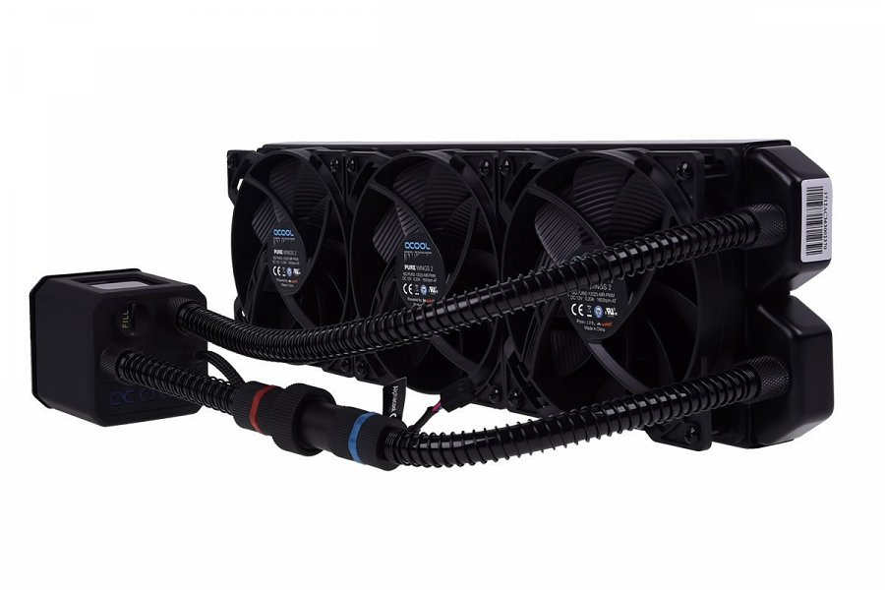
Alphacool to renomowany, międzynarodowy producent, który wypuszczając na rynkek Alphacool eisbaer 360 cpu zachwycił wszystkie osoby z branży. Jest to bowiem całkiem nowe podejście i zupełnie inny schemat myślenia odnośnie chłodzenia, w porównaniu do innych propozycji producentów. Dlaczego?

Alphacool eisbaer 360 cpu - na co warto zwrócić uwagę?
Alphacool eisbaer 360 cpu to w pełni modularne chłodzenie AiO, które można z łatwością rozbudować. idealna baza pod cały obieg chłodzenia cieczą, która przyjmie bez trudu nowe elementy. Jest to produkt, który jednocześnie oferuje niezrównaną wydajność a także cisza w pracy oraz niezawodność. Dzieje się tak ze względu na ogromne doświadczenie producenta na rynku dedykowanych zestawów chłodzenia. Zestaw oferuje elastyczne ciepłowody w rozmiarze 11/8 mm. Są wyprodukowane z giętkiego PVC co gwarantuje wygodę podczas montażu. dzięki szybkozłączkom zaś Alphacool uzyskało łatwość rozbudowy. Warto również wspomnieć, iż zestaw zawiera, aż trzy wentylatory.

